ТЕХНИЧЕСКОЕ ЗАДАНИЕ
В документе содержится техническое задание для разработки сайта PocketGames.
Старая версия сайта - http://pocketgames.ml/ru/
Структура сайта:
- Меню
1.1)
1.1.1) Игра «Кости»
1.1.2) Игра «Инвестор»
1.2) Чат
1.3) Контроль Честности
1.4) Pocket Статистика
2)Шапка сайта
2.1) Логотип и название проекта
2.2) Смена языка (en, ru, ua)
2.3) Партнерка
2.4) Бонусы
2.5) Контакты
2.6) FAQ
2.7) Профиль пользователя
2.8) Выход
2.9) Если администратор, то админ панель

Этапы создания сайта:
1)Создание концепции сайта, разработка и согласование технического задания.
2)Разработка макета сайта, включающего все графические и интерактивные элементы.
3)Программирование и подключение модулей управления.
4)Подготовка контента – создание, оптимизация, согласование.
5)Тестирование предварительной версии сайта, при необходимости внесение коррективов.
6)Запуск

Содержание ТЗ
1)МЕНЮ 9
1.1)Игры 9
1.1.1) DIСE 9
1.1.2) Investor 18
1.2) Чат 23
1.3) Контроль честности 24
1.4) Статистика 26
2)Шапка сайта 27
2.1) Логотип и название проекта 27
2.2) Организовать выбор языка сайта (ru,ua,eng) 28
2.3) Партнерка 29
2.4)Бонусы 30
2.5) Контакты 31
2.6) FAQ 32
2.7) Профиль пользователя 33
2.8)Выход 36
2.9)АДМИН ПАНЕЛЬ 37
Мелкие замечания: 48

Функционал для сайта с азартными играми.
Об конкретных объектах на сайте, а их функционал опишу уже после:
1. DICE. Пример тут: https://luckygames.io/
3. Чат как тут: https://luckygames.io/
4. ID каждой ставки и статистика как у LuckyGames.
5. Джекпот.
6. Партнёрская программа.
8. Контроль честности.
9. Логин, регистрация и прочие доп. настройки.
10. Поддержка.
11. Админка, модерка а так-же кабинет к ним.
12. Мобильная Версия.
13. Бонусы (частично относятся к партнёрской программе)
14. Дождь в чате.
15. Кабинет обычного пользователя со статистикой за всё время.
16. Методы оплаты и выплаты. ПС.

1. DICE, функционал должен быть таковым, что пользователь выбирает «Прогноз» и выбирает «больше» либо «меньше», чем больше «Прогноз», например 80 и при ставке на «больше», шанс победить меньше, чем при ставке на «меньше». Ниже будет подробно описана работа данной игры.
2. Чат необходимо сделать с таким функционалом: список смайликов, смена комнаты RU/UA/ENG, возможность сбросить дождь(описано в 12.1), ответить на сообщение того или иного человека, чтобы человек увидел что обращаются к нему и если обращаются, то его логин в обращении светился зелёным к примеру, как в luckygames.
3. ID, Думаю с этим всё должно быть понятно. Тут надо будет подумать, так как функционал со статистикой должен быть как в LuckyGames, чтобы каждый мог отследить ставку и что её не подделали. В общем вся информация в статистике так-же как на LuckyGames.
4. Джекпот для каждой игры(кости/инвестор) должен быть отдельным. Данный пункт необходимо будет обсудить. Чтобы участвовать и получить возможность выиграть джекпот, необходимо делать ставку минимум к примеру 7 рублей, всё что меньше — не участвует.
Возникает вопрос: откуда и сколько денег идёт в джекпот? В джекпот идёт к примеру 0.1% от 2%, которые идут мне в прибыль(не чистую скажем так).
5. Партнёрская программа.
Организовать реферальную систему на сайте, что бы в админке можно было регулировать проценты получаемых средств.
6. 2% в игре DIСE поступают на мой счёт/кабинет. После распределяется по такому принципу. Из этих 2% 5% идет на джекпот, еще 5% на счет рефорода (если он есть).
7. Контроль честности. Игрок получает хеш и может убедиться что сайт не обманывает его.
8. Логин и регистрация должна быть примерно как у NVUTI. Либо через Вконтакте, или через почту и пароль, при этом должна присутствовать гугл капча.
9. Админка должна быть только у меня и возможность выдавать модератора тоже.
- Модератор может банить пользователя в чате до 30 дней при помощи команды которую вводит в чат, или можно как-то по другому лучше реализовать. Банить сможет в RU,ENG или UA чате, в зависимости в каком дам права.
- Админ. Админку можно выдать только в базе данных.
9.1. Возможность просматривать список всех пользователей сайта, возможность банить с указанием причины.
9.2. Возможность просматривать полную информацию о пользователях, типо: история пополнений, выплат.
9.3. У Администратора должна быть панель, при помощи которой можно управлять сайтом, вдруг какое обновление необходимо добавить и нужно остановить процесс игры у игроков, поменять сумму дождя, который выпадать будет раз в 30 минут, забанить кого или т.п.
Необходимо, чтобы я мог видеть сколько кто ставок сделал, сколько выиграл, сколько проиграл, в общем следить за игроками и их статистикой так сказать.
10. Мобильная версия. Оптимизация под мобильную версию. Адаптация. Регистрация, вход, игра и пополнение чтобы были особенно удобными.

11. Бонусы за задания.
11.1. За каждого приглашённого пользователя зарегистрировавшегося при помощи соц. Сети Вконтакте, вознаграждение - 1 рубль. За регистрацию через почту, вознаграждение не даётся. Либо можно сделать чтобы вознаграждение было 0.05-0.1 рубль.
11.2. За каждого приглашённого пользователя зарегистрировавшегося при помощи соц. Сети Telegram, вознаграждение - 1 рубль.
11.3. Новому пользователю будет предложено подписаться на сообщество в ВК, после подписки он получит 0.5 р.
11.4. Новому пользователю будет предложено сделать репост рекламной записи из ВКонтакте после чего пользователь получает 0.5 рублей за репост.
12. Дождь в чате.
12.1. Любой пользователь сможет сбросить дождь в чате, например мин.сумма: 50 рублей, она делится на 20 игроков которые за последние 30 минут писали в чате.
12.2. Дождь автоматический который система бросает каждые 30 минут тридцати игрокам. Сумма: 30 рублей. Данный дождь бросается лишь в том случае, когда в чате находится 20 человек которые написали хотя бы 1 сообщение. Если игроков меньше 19 тогда дождя не будет.
13. У пользователя должен быть личный кабинет в котором будет отображаться сумма всех выигрышей/проигрышей, что-то на подобии как в LuckyGames.
14. Методы оплаты: Criptowallet

Необходимо будет создать отдельную страницу со статьями( будут описываться мошеннические проекты которые бросают игроков на деньги, методы заработка и прочие возможно интересные статьи читателям/клиентам. Так что страницы должны отлично индексироваться поисковой системой Гугл и Яндекс. Домен у страницы со статьями будет другой нежели у самого проекта).
Главная страница должна быть похожа на сайт CPA.rip , только без рекламы.
При создании статьи должна быть возможность добавлять теги и прочую информацию. В частности загружать картинку на сервер чтобы потом добавить её в статью и т.д. и т.п..

1)МЕНЮ

1.1)Игры

    - DIСE
Примерный вид игры «DIСE»:
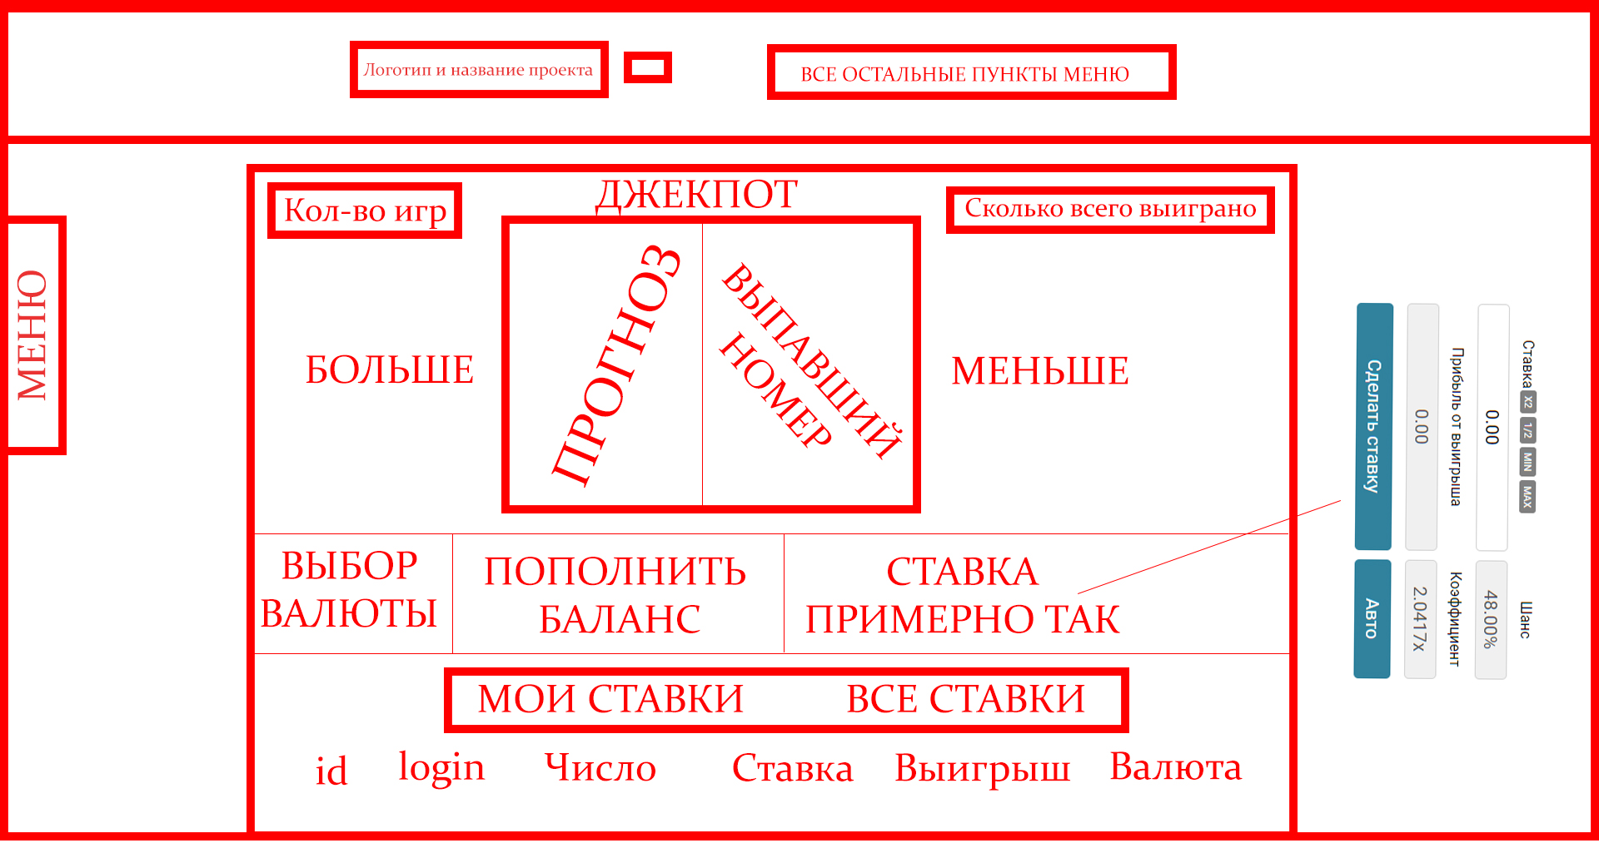
Игра «Кости» работает так:
Таблица-https://onedrive.live.com/view.aspx?resid=861CDEC2C4F820A2!810&ithint=file%2cxlsx&authkey=!AHBbbfn6v0BgHV8
Пользователь выбирает число «Прогноз» (в таблице это число больше или меньше, в зависимости что выбрал игрок «Больше» или «Меньше»), допустим у нас «Прогноз» - 60, пользователь делает ставку на больше, тогда мы рассчитываем «Шанс» победы по формуле «Прогноз» минус 98, следовательно, если «Прогноз» -60 тогда «Шанс победы равен» -39%. Из этих данных мы можем рассчитать коэффициент победы (если конечно пользователь выиграл) Формула коэффициента – КОЭФ= 98 делим на «шанс». Сама суть игры такова, что пользователь выбирает «прогноз» и выбирает «больше» или «меньше», после выпадает номер, смотря что выбрал пользователь «больше» или «меньше» определяется выиграл ли пользователь, если выибрал «больше» и выпало число больше «прогноза», тогда игрок выиграл, если же нет – проиграл. Идентично работает с «Меньше». Смотря на таблицу которая находится в начале пункта можно определить более точно проценты, коэффициенты, шансы (если потребуется).

Выбор валюты:
На сайте должно присутствовать 13 криптовалют, такие как:
- BCH ( Биткоин Кэш)
- BTC ( Биткоин )
- DASH
- DOGE ( Dogecoin )
- ETC ( Ethereum Classic )
- ETH ( ethereum )
- LTC ( Лайткоин )
- PG ( Procter & Gamble )
- TRX ( TRON )
- USDT ( Tether )
- XLM ( Stellar )
- XMR ( Monero )
- XRP ( Ripple )
С помощью данных валют можно пополнять баланс ( На данные же крипты), и выводить.
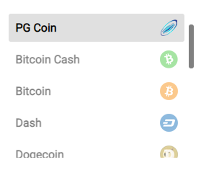
!!!!!!!!!!!!!!!!!!!!!!!!!!!!!!!!!!!!!!!!!!!!!!!!!!!!!!!!!!!!!!!!!!!!!!!!!!!!!!!!!!!!!!!!!!!!!!!!!!!!!!!!!!!!!!!!!!!!!!!!!!!!!!!!!!
ВАЛЮТА PGC ИСПОЛЬЗУЕТСЯ УСЛОВНО,
В НАСТОЯЩЕМ ПРОЕКТЕ ИСПОЛЬЗУЕТСЯ
Criptowallet.

Пополнение Баланса
Для каждой криптовалюты должен быть свой баланс, при выборе валюты должно меняться пополнение баланса.
Например:
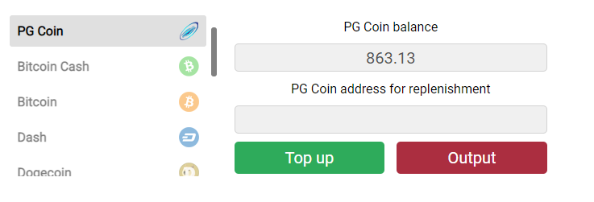
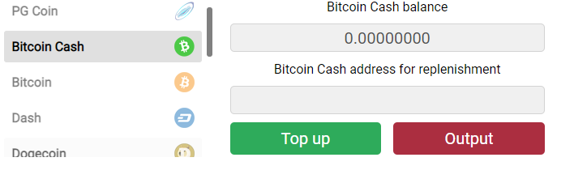
Пример с другого сайта:
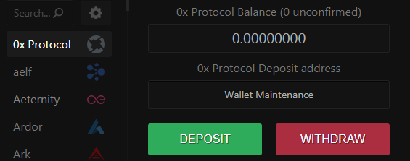
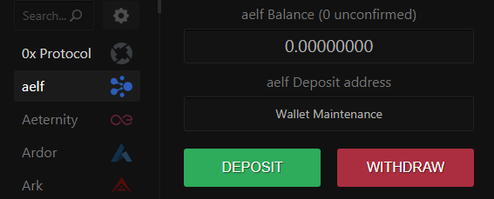

Пункт «Вывести»:
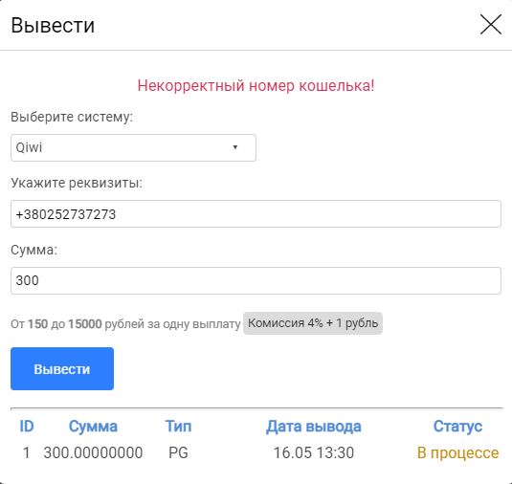
Насчет системы вывода уточнять в лс.
Ставка представляет из себя такие пункты как:
- Поле ввода ставки (Минимальная ставка - 0.00000001)
- Шанс (О формуле шанса написано в начале пункта «DICE». Еще один пример:
Допустим пользователь поставил «Прогноз» -30 и на пункт «Больше», шанс его выигрыша будет равен 30%, если же он поставит на «Больше», тогда 69%)
- Коэффициент (Коэффициент формируется исходя из «Прогноза» и выбора «Больше» или «Меньше».
Например:

Допустим пользователь поставил «Прогноз» -80 и на пункт «Больше», тогда коэффициент будет равняться 5.157894737 (О расчете и формулах написано в главном пункте игры «DICE»), если же на «Меньше», тогда 1.225x. Коэффициент напрямую влияет на сумму выигрыша
-Прибыль от выигрыша ( зависит от ставки, чем больше ставка тем больше выигрыш, также зависит от коэффициента, коэффициент 2.0x умножит на 2 сумму ставки, а 1.5x всего на полтора. Это способствует риску пользователя для большей наживы).
-Кнопка «Сделать ставку»
-Кнопка «Авто»
(Кнопка «Авто» открывается в модальном окне, и в нем много пунктов. Пункт «Авто» это автоматический режим ставок.
В пункте есть 3 колонки, 2 из них колонки выигрыш и проигрыш. В каждой из колонок можно настраивать автоматические ставки, например увеличить ставку на какое-то кол-во процентов после 3 поражений подряд (либо побед ), также уменьшить , либо вовсе остановить автоматический режим.

Также есть ползунок, который увеличивает скорость автоматических ставок (Максимальная скорость 2 ставки в секунду).

3 пунктом идет ограничение, пользователь может ограничить количество ставок, остановить автоматические ставки если баланс меньше указанного значения, так же остановить если больше, остановить если сумма ставки больше).

Пример пункта «Ставка»
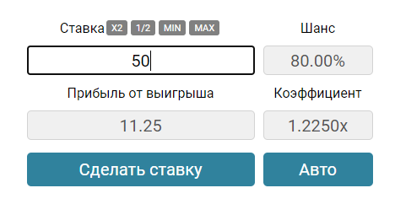
Пример пункта «Автоматические ставки»
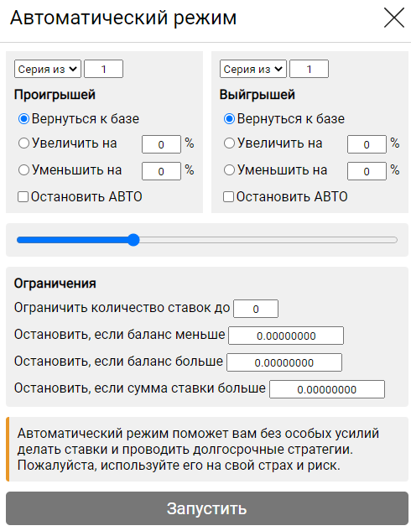
После идут 2 пункта: «Мои ставки» и «Все ставки»
Можно выбрать один из вариантов, и перед пользователем появится либо личная статистика выигрышей и проигрышей, либо всех кто играет на сайте.
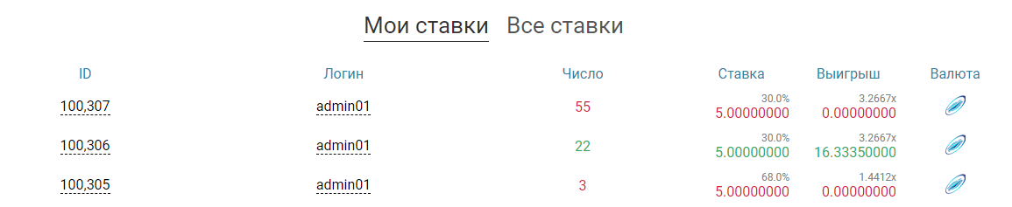 Статистика предоставляется в виде таблицы:
«ID» (кликабельно, это ID ставки, если зайти можно проверить честность игры), «Логин» (кликабельно, можно перейти в профиль), «Выпавшее число», «Ставка» (должен уточняться шанс выигрыша), «Выигрыш» (уточняется коэффициент выигрыша), «Валюта».
ID:
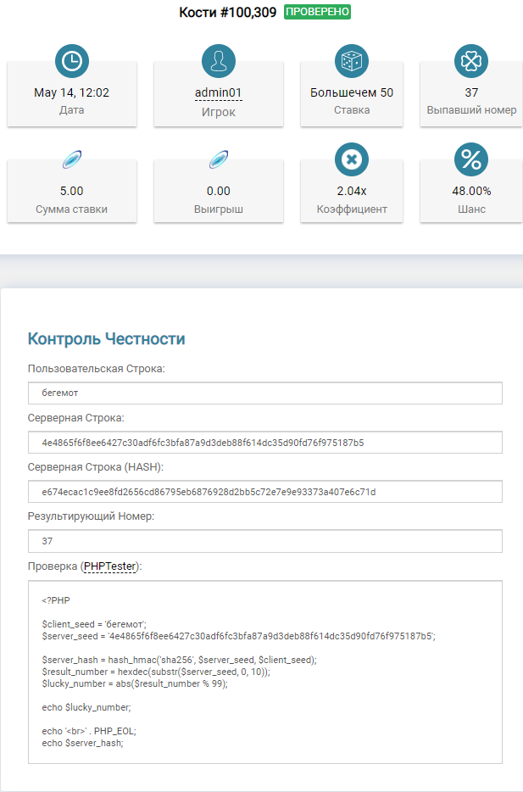
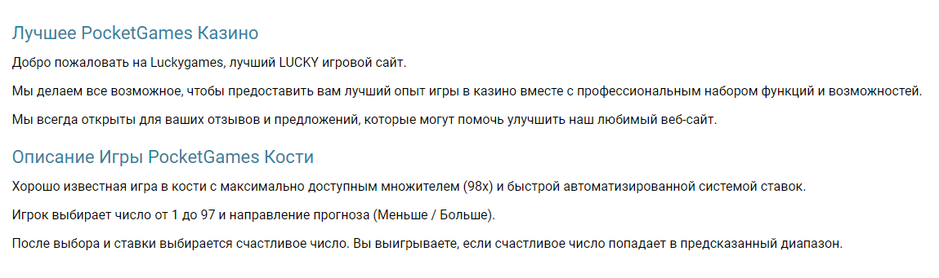
После идет информация про сайт, и описание игры:
Ниже этого пункта идет «Пользовательское соглашение»,
«Политика конфиденциальности»

    - Investor

Принцип игры таков, если в DICE выигрыш определяется игроком и он фиксированный. Например х2, но при этом он либо выигрывает либо проигрывает свою ставку. То здесь если пользователь поставил 100 рублей, выигрыш определяется рандомно, от 0 до 170 или до 185, в зависимости от % комиссии. А комиссия в свою очередь определяется от величины ставки. Чем больше ставка, тем меньше комиссия.

Также для игры «Инвестор необходимо добавить пункт «Джекпот»

В игре «Investor»
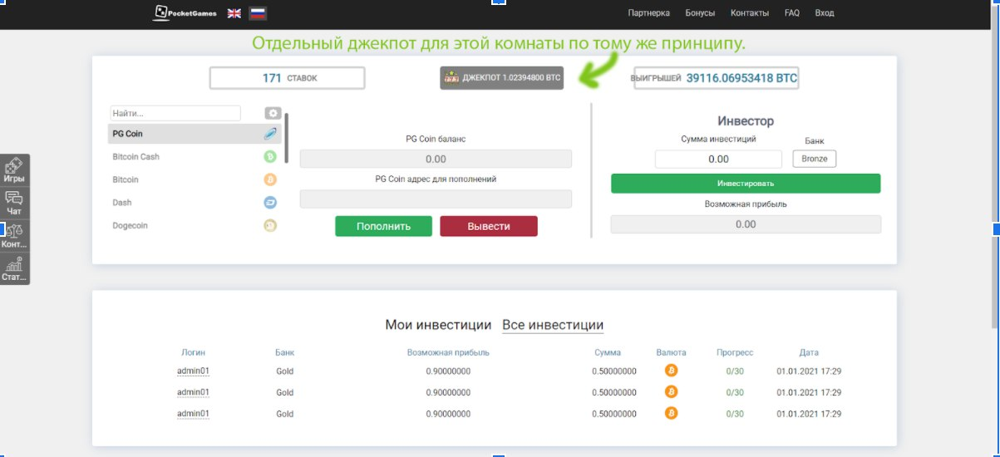
Примерный вид:

Первым идет тот же выбор криптовалюты, что был в игре «Кости», и такое же пополнение баланса. Вместо «Ставки» появляется пунк игры «Инвестор». В данном пункте будет выбор между «комнатами»:
-Bronze
-Silver
-Gold
Также в пункте «Инвестировать» при выборе «комнаты» и указании «Суммы инвестиций» снизу должно выводиться возможная сумма прибыли (калькулятор), о расчете прибыли описано ниже, и в подробном описании игры (конец ТЗ).
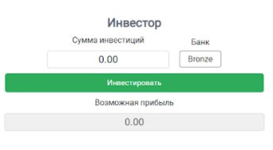
НАПРИМЕР:

Допустим ставка 100 PGC.

Bronze: (ставка 100-15% комиссия )*2=170 макс. выигрыш.. Средний выигрыш = 80.
Мин. ставка 0,00004 BTC. Макс. ставка 0,003 BTC.

Silver: (ставка 100-12.5% комиссия )*2=175 макс. выигрыш. Средний выигрыш = 85.
Мин. ставка 0,003 BTC. Макс. ставка 0.01 BTC.

Gold: (ставка 100-10% комиссия )*2=180 макс. выигрыш. Средний выигрыш = 90.
Мин. ставка 0.01 BTC. Макс. ставка 1 биткоин.

В зависимости от величины суммы ставки, определяется статус/тариф этой “ставки/инвестиции”.
Но и в зависимости от тарифа, срок выплаты добавляет +15 дней. Т.е.

Bronze = 30 days.
Silver = 90 days.
Gold = 365 days.

Также стоит заметить, что если допустим человек поставил 100 PGC, итоговый возможный выигрыш максимум 170 PGC. В данном случае рандомно выпал выигрыш 73. Значит мы берём 73/30=2.43333333 в сутки. Но, нам необходимо сделать визуализацию прибыли. Поэтому 73 нужно поделить на различные рандомные значения, но чтобы при этом в итоге за 30 суток мы выплатили ровно 73 PGC. Тут уже небольшая задачка для вас.

Калькулятор по сути является калькулятором с помощью которого можно понять возможную прибыль, но и дополнительно получает функцию для возможности сделать эту ставку.
Если что-то не понятно, можно уточнить.

После идут 2 пункта: «Мои инвестиции» «Все инвестиции»
Можно выбрать один из вариантов, и перед пользователем появится либо информация о своих инвестициях, либо всех кто играет на сайте.
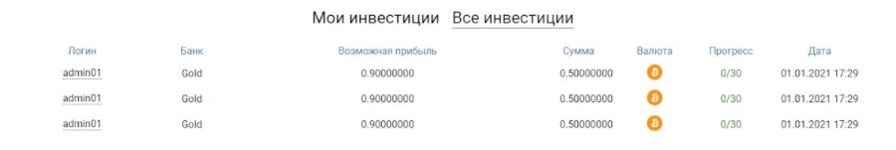

Информация предоставляется в виде таблицы:
«Логин» (ссылка кликабельна и можно перейти в профиль), «Банк», «Возможная прибыль», «Сумма», «Валюта», «Прогресс» (сколько дней прошло и осталось), «Дата».

После идет рассказ про сайт, и описание игры:
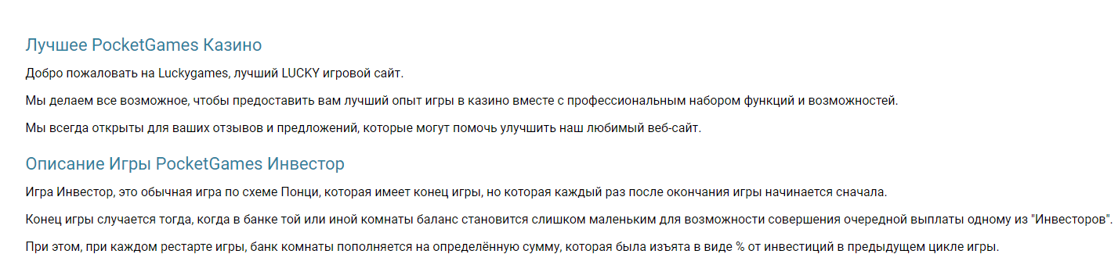
Ниже этого пункта идет «Пользовательское соглашение»,
«Политика конфиденциальности»

1.2) Чат
Окно чата открывается с пункта меню, в левой части.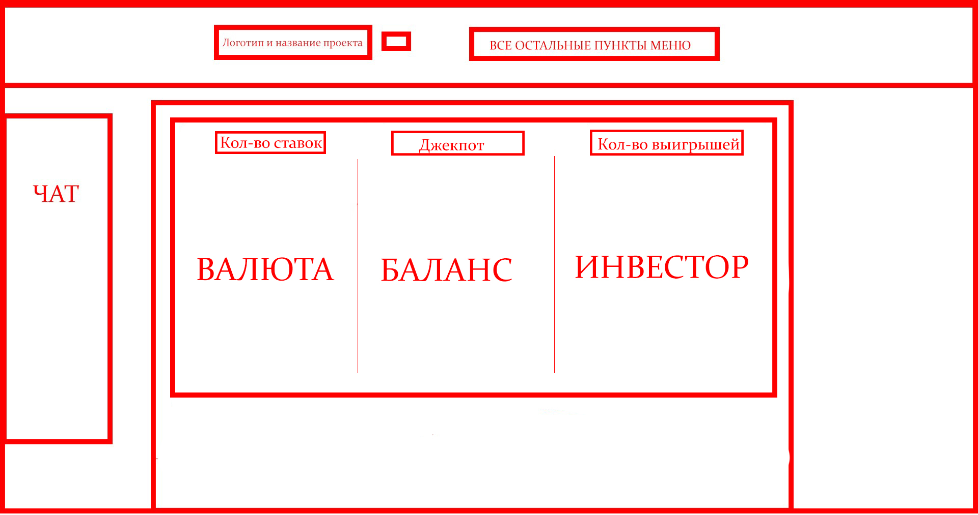
В чате есть пользователи, модераторы и администраторы.
У каждого есть свои права. Модератор должен следить за порядком.
Чат необходимо сделать с таким функционалом: список смайликов, смена комнаты RU/UA/ENG, возможность сбросить дождь(описано описано в начале ТЗ), ответить на сообщение того или иного человека, чтобы человек увидел что обращаются к нему и если обращаются, то его логин в обращении светился зелёным к примеру, как в luckygames.

1.3) Контроль честности
Состоит из пользовательской строки и серверной строки(HASH)
Пользовательскую строку можно менять и при ставке в ID будет написана пользовательская строка.
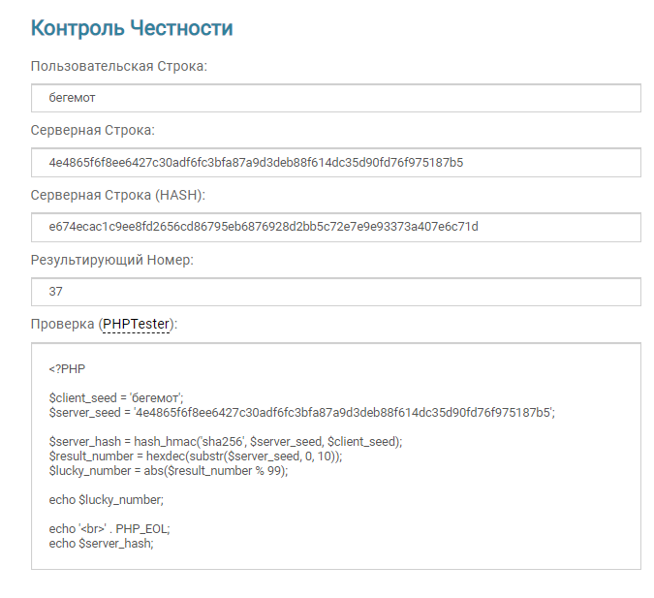

Сам пункт контроля честности:
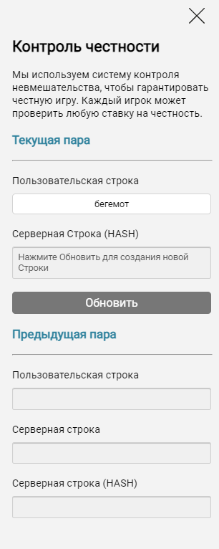
Также есть сведения по предыдущей игре. В нижнем пункте.
Серверная строка формируется случайно, для безопасности.

1.4) Статистика
Статистика содержит 2 пункта: «Текущая сессия», «Общая статистика», в текущей выводится «Сумма ставок», «Профит» (возможно в минус), «Кол-во ставок, побед, поражений», «Процент везения», «Кол-во сообщений отправленных в чате», «Минимальная ставка» и «Максимальный выигрыш». Статистику данной сессии можно сбросить с помощью кнопки.
В общей: «Сумма ставок за все время», «Профит» (может быть отрицательной), «Кол-во ставок, побед, поражений», «Везение», «Кол-во сообщений».
Пример:
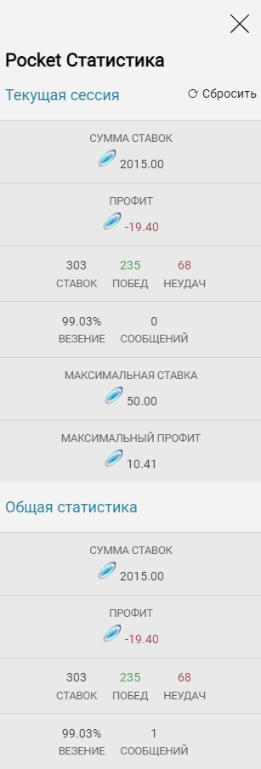

2)Шапка сайта

2.1) Логотип и название проекта
Придумать дизайн для логотипа и красиво расположить
Пример:


2.2) Организовать выбор языка сайта (ru,ua,eng)
Полностью прописать в php перевод сайта. Переводиться должен абсолютно весь сайт. Выбор языка в шапке сайта.

2.3) Партнерка
Организовать реферальную систему на сайте, так что бы в админке можно было настраивать.
Пример дизайна:
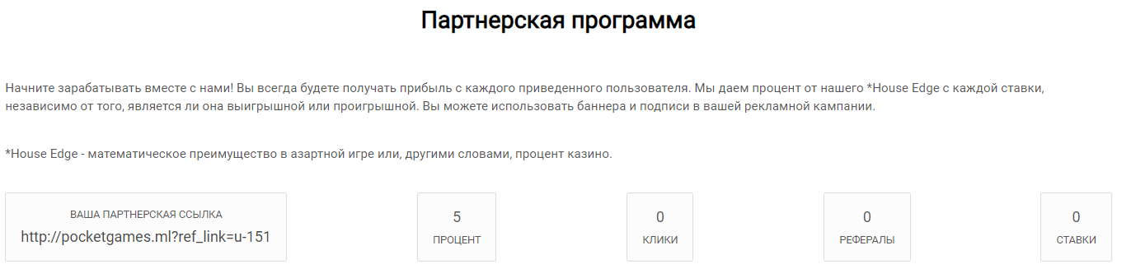
Также снизу должен быть Партнерский баланс из всех криптовалют. Ниже также «пользовательское соглашение» и «политика конфиденциальности» (должно быть на каждой странице сайта).
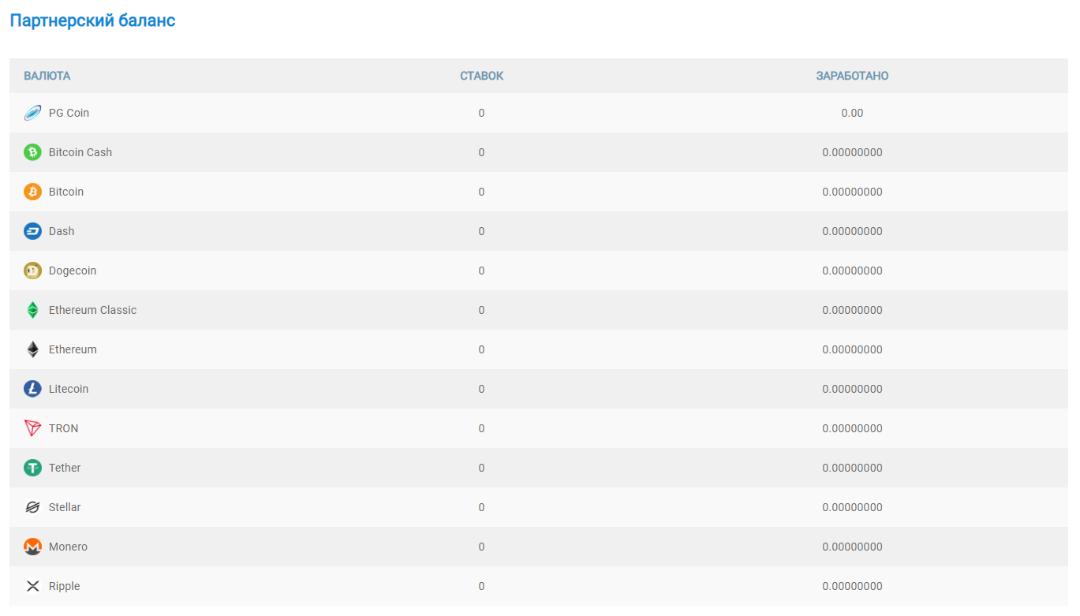
Должны выводиться проценты, клики по реферальным ссылкам, кол-во рефералов, ставки.
В «Партнерском балансе» необходимо выводить заработанные средства в определенной валюте (которой играет реферал).

2.4)Бонусы
В «бонусах» должно быть 3 пункта на выполнение и проверке заданий, за что пользователю будет выдаваться некий баланс (который также можно будет настраивать в админке). Данный баланс выдается пользователю из раздела «финансы» в админке (процент от игры DIСE).
- Вступи в группу и получи 0.5 PK на баланс!
- Сделай репост записи и получи 0.5 РК на баланс!
- Подпишись на наш телеграм-канал, чтобы первым получать новые промо-коды!
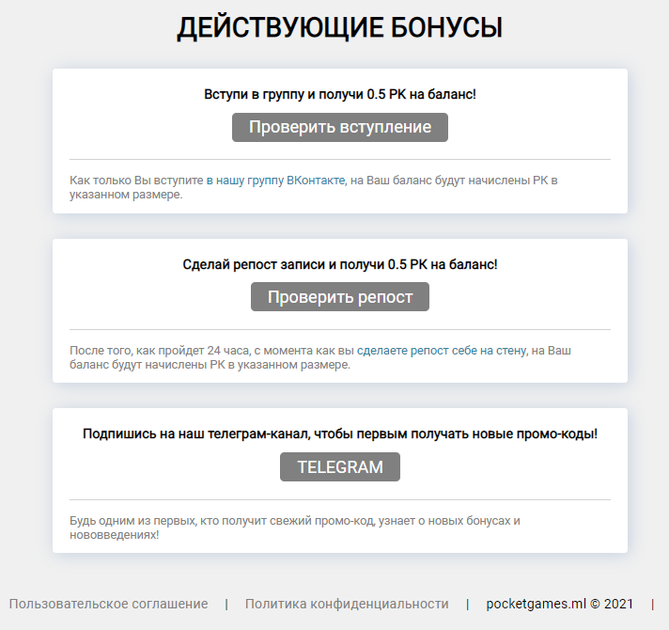

2.5) Контакты
В данном пункте должны просто выводится контакты с поддержкой. Пример:
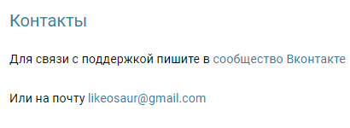

2.6) FAQ
Частые вопросы должны быть в виде аккордеона.
Должны быть такие пункты:
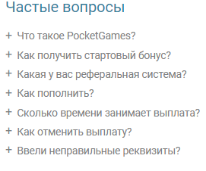
Ответы:
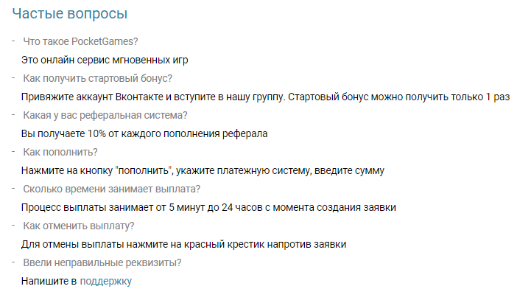
Также сделать плавную анимацию. Вообще для всех элементов сайта необходима анимация, об этом будет написано в конце ТЗ.

2.7) Профиль пользователя
В профиле должна быть аватарка пользователя, если её нет, то пользователь при нажатии на пустую аватарку может её поставить. Должно быть кол-во дней с момента регистрации на сайте, сумма ставок, профит, кол-во ставок (в любом из режимов), кол-во неудач, процент везения и количество сообщений написанных в чат за все время.
Также должна быть настройка с сменой пароля, email.
При смене email также модальное окно. При смене необходимо ввести текущий email и новый. Также проверку что это ваш email (сообщение на почту с кодом)
При смене пароля также модальное окно, необходимо будет ввести существующий пароль, проверить его на правильность, и после новый пароль, и подтверждение нового пароля.

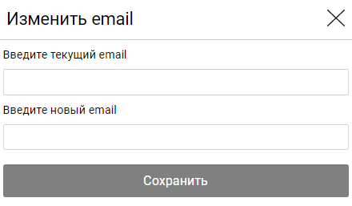
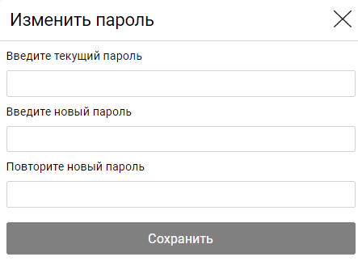
Логин изменить нельзя.
Он указывается при регистрации и является уникальным, если человек заходит через ВК или TELEGRAM, тогда ему в любом случае надо будет ввести уникальный логин, без логина он не сможет присутствовать на сайте. Необходима будет проверка логина на уникальность, и проверка если человек зарегистрировался через ВК, и вышел (не введя логин), тогда что бы при следующем заходе на сайт была проверка на логин, если нет, тогда модальное окно с требование ввести логин.
Далее по профилю пользователя.
Необходимо создать «Доступный баланс» в котором будут показан баланс криптовалюты, если на ней есть хоть какие-то средства.
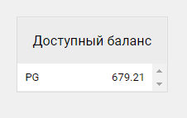

И посредине статистика
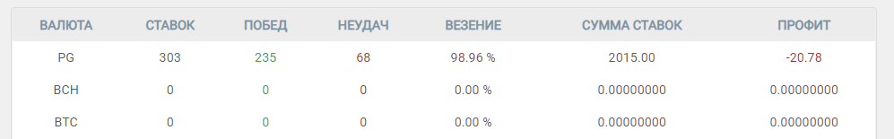
В статистике должно быть выведено все валюты, кол-во ставок на эту валюту, кол-во побед и неудач, везение , общая сумма ставок, и профит (возможно пользователь не окупился, и тогда в минус).

2.8)Выход
При нажатии пользователь выходит из аккаунта.
Если пользователь не в аккаунте, тогда у него нет пункта «Профиль», также он не может писать в чат, просматривать «Статистику» «Контроль честности», также не будет пункта «Мои ставки» в играх.

2.9)АДМИН ПАНЕЛЬ
Админ панель состоит из меню и главного окна.
Меню состоит из
-Панель управления
-Пользователи
-Последние пополнения
-Выводы
-История выводом
-Финансы
-Настройки сайта

1)Панель управления
В самом вверху есть кнопка возвращения на сайт.
Есть 3 пункта: «Статистика пополнения» «Статистика общая», «Баланс».
«Статистика пополнения» состоит из 4 колонок
1)Статистика пополнения за сегодня
2) Статистика пополнения за 7 дней
3) Статистика пополнения за месяц
4) Статистика пополнения за все время
Статистика пополнения
При нажатии на любую из пунктов «Статистика пополнения», снизу появляется таблица с данными о пополнении баланса пользователей криптовалютами за определенный срок.

«Статистика общая» состоит из баланса кошелька, и кол-ва новых пользователей, которые обновляются каждые 5 секунд либо по кнопке обновить.
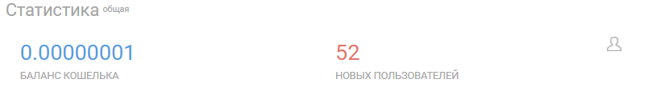
После идет баланс, это таблица из 2 колонок. 1 - валюта (те же 13 криптовалют) напротив баланс всех пользователей.

2)Пользователи
Есть таблица состоящая из 4 колонок:
«ID»-id пользователя
«Логин»-уникальный логин
«Просмотреть»
«Забанить»- бан пользователя
Выше таблицы должно быть выбор кол-ва записей на странице
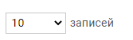
Выбор только забаненных пользователей
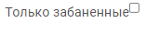
Также поиск по login или id


Снизу таблицы должен быть навигатор по страницам таблицы

При нажатии на пункт «Просмотреть» открывается модальное окно, с данными о пользователе. В окне можно назначить, либо убрать роль модератора с пользователя, просмотреть его баланс (во всех валютах), забанить его, просмотреть сколько находится на сайте, а также его статистика по ставкам.

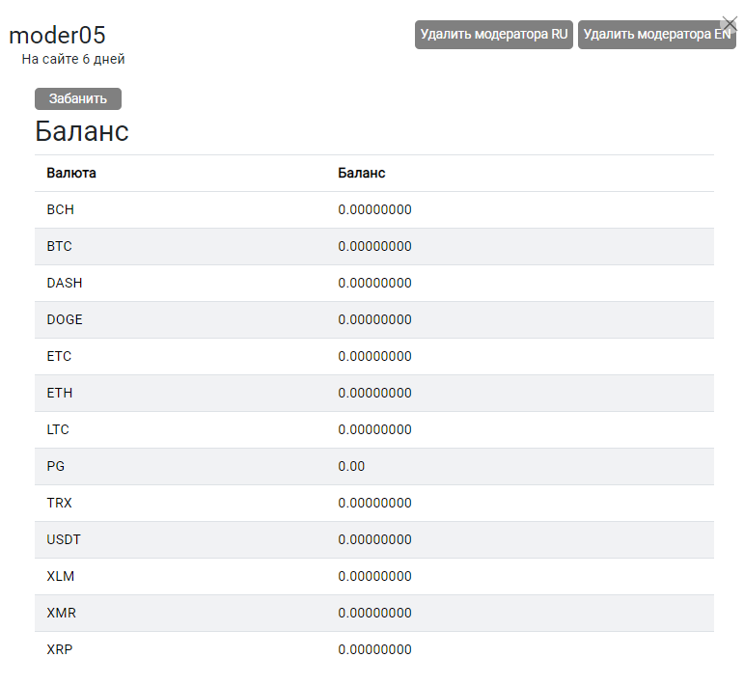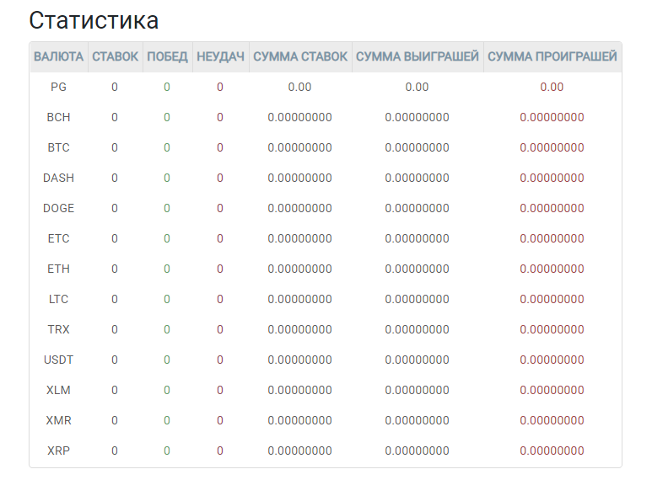
3)Последние пополнения
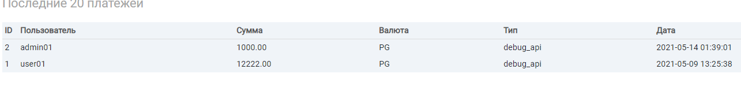
В данном пункте выводится таблица с пунктами «ID», «Пользователь», «Сумма», «Валюта», «Тип», «Дата»

4)Вывод средств
В данном пункте необходимо организовать вывод средств.
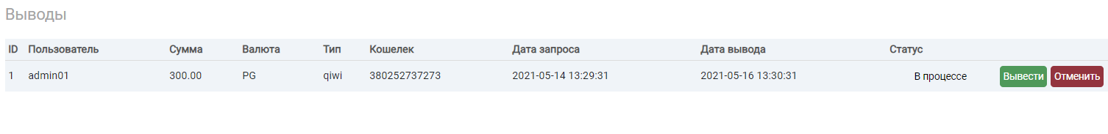
В данном пункте выводится таблица с пунктами «ID», «Пользователь», «Сумма», «Валюта», «Тип», «Кошелек», «Дата запроса», «дата вывода» и «Статус» (меняется если средства вывели, либо отказали) и 2 кнопки принять и отказать в выводе

5)История выводов
В данном пункте будет выведены вся история выводов на сайте. Таблица состоит из «ID», «Игра», «Сумма», «Валюта», «Дата вывода».

6)Финансы
В данном пункте содержится 2 столбца. «Прибыль DIСE» и «Прибыль Investor».
В столбце «Прибыль DIСE» находятся средства, которые распределяются на пункт в шапке сайта «Бонусы», а так же джекпот в игре «DIСE»
В столбце «Прибыль Investor», находятся средства, которые идут на джекпот в игру «Investor»
Данные столбцы заполняются средствами благодаря комиссии в самих играх.
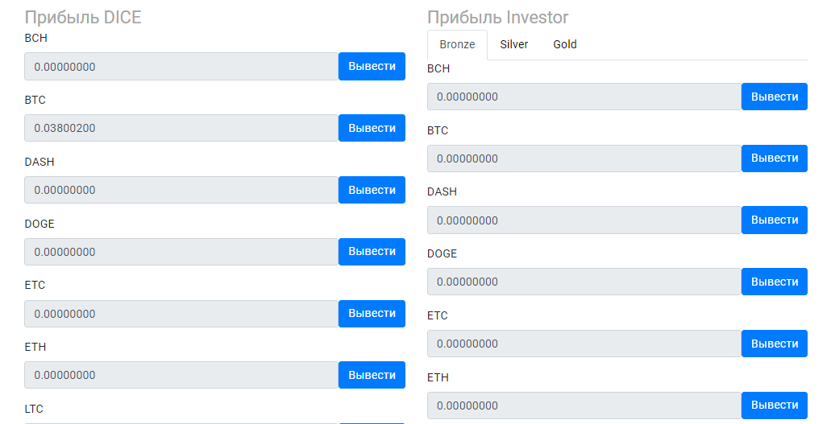
7)Настройки
7.1) Настройки сайта
Можно менять бонус за реферальную систему через ВК (см . Бонусы)
Изменять бонус за подписку на сообщество ВК.
Изменять бонус за реферальную регистрацию через почту.
Менять бонус за репост записи ВК.
Изменять % дохода рефовода от рефералов.
Изменять % отправляемый в джекпот от ставки.
Менять размер дождя бота (чат).
Изменять минимальный размер дождя от игрока (чат).
Менять время вывода (минуты).
Стандартные настройки: 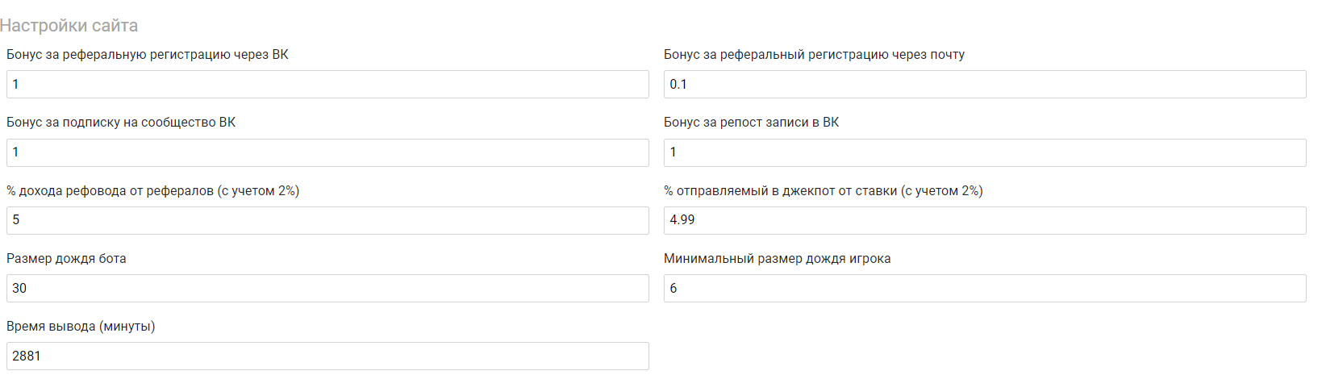

7.2)
Установка лимитов «DICE», по стандарту все по 0, возможны изменения, обращаться в лс.
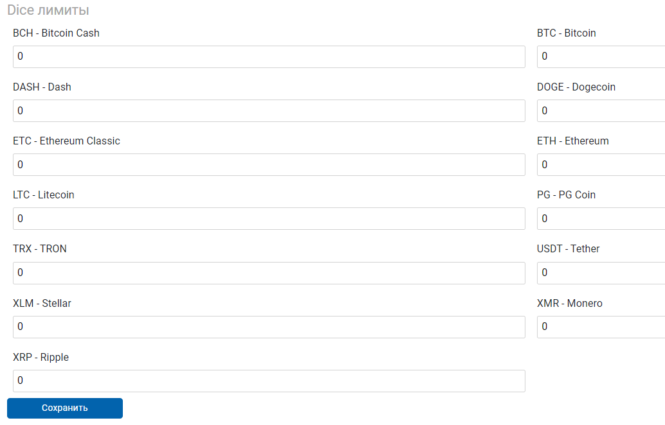
Ниже должен находиться «Контроль игры».
Будет 2 кнопки «Остановить игру» и «Остановить выплаты».

/////////////////////////////////////////////////////////////////
/////////////////////////////////////////////////////////////////
/////////////////////////////////////////////////////////////////
/////////////////////////////////////////////////////////////////
/////////////////////////////////////////////////////////////////
/////////////////////////////////////////////////////////////////
/////////////////////////////////////////////////////////////////
/////////////////////////////////////////////////////////////////
/////////////////////////////////////////////////////////////////
/////////////////////////////////////////////////////////////////
/////////////////////////////////////////////////////////////////
/////////////////////////////////////////////////////////////////
/////////////////////////////////////////////////////////////////
/////////////////////////////////////////////////////////////////
/////////////////////////////////////////////////////////////////
/////////////////////////////////////////////////////////////////
/////////////////////////////////////////////////////////////////
/////////////////////////////////////////////////////////////////
/////////////////////////////////////////////////////////////////
/////////////////////////////////////////////////////////////////
/////////////////////////////////////////////////////////////////
/////////////////////////////////////////////////////////////////
/////////////////////////////////////////////////////////////////
/////////////////////////////////////////////////////////////////
/////////////////////////////////////////////////////////////////

Мелкие замечания:
- Весь сайт должен быть анимированным.
- Сайт должен быть адаптивен на все устройства.
- Кроссбраузерность обязательна.
- В Админ панели в разделе «Финансы» необходимо сделать форму прибыли от той или иной игры из той или иной комнаты. Дело в том, что в игре «Investor» присутствует 3 комнаты и необходимо понимать сколько заработано в той или иной.
Должно выглядеть примерно так:
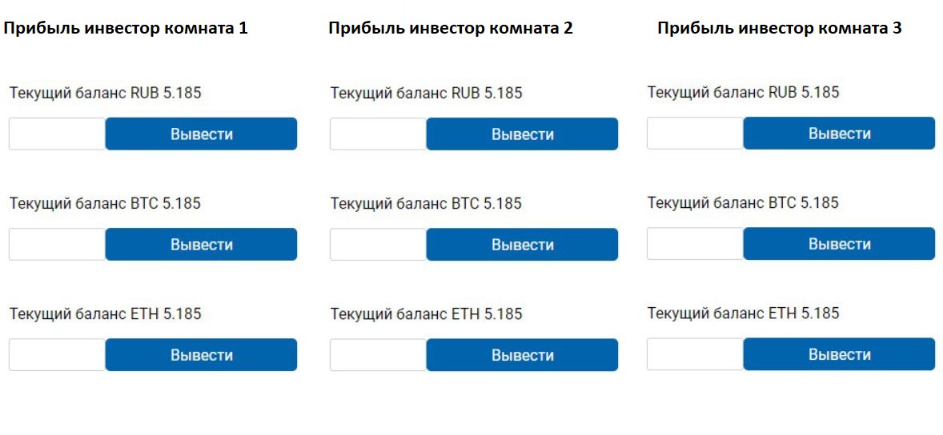
Там должно быть столько этих пунктов, сколько и валют. В данном случае я нарисовал 3, а должно быть 13.
- В настройках необходимо добавить форму типа "% дохода рефовода от рефералов (с учетом 2%)", но в данном случае мы будем ставить % комиссии от той или иной комнаты.
- В игре «Investor» оставить 8 значений после запятой. Остальное скрыть от глаз игроков
- Установка лимита суммы ставки в игре "DICE".
Сделать чтобы я в Админ Панели можно было редактировать лимит по сумме ставки на ту или иную валюту/криптовалюту. Чтобы если я поставлю лимит на PG 100000, человек не смог сделать ставку на более чем 100000 PG за 1 раз. Так-же должно быть и с другими криптовалютами. Если ставка не более 1 BTC, значит не более.
- В каждой игре в самом низу страницы в блоке, но после статистики, добавить описание игры.
- Протестировать на сколько хорошо и правильно работает игра "Инвестор" вместе со мной.
- Сделать чтобы быстрее подгружалась информация по мин. и макс. инвестиции в игре "Инвестор".
11)Сделать чтобы окно чата закрывались при помощи кнопки "Esc".
12) В разделе "Финансы" при нажатии "Вывести", должно выскакивать окошко с вопросом, подтверждаю ли я выплату. Причём 2 раза. На всякий случай. P.S. Эта функция выплаты ничего не выплачивает, просто вычитает цифры со счётчика, а я уже вручную себе буду выводить из кошельков.
13) Добавить статистику (историю) выплат в разделе "Финансы", чтобы было видно что я выводил, а что не выводил и т.п.

Подробное описание игры «Инвестор»
Мин. ставка 0.01 BTC. Макс. ставка 1 bitcoin.
Если в «DICE» выигрыш определяется игроком и он фиксированный. Например х2, но при этом он либо выигрывает либо проигрывает свою ставку. То в игре «Investor» если вы поставили 100 рублей, выигрыш определяется рандомом от 0 до 170 либо до 185 (в зависимости от % комиссии). А комиссия в свою очередь определяется от величины ставки. Чем больше ставка, тем меньше комиссия.
Т.е. в игре «Investor» плюс в том, что проиграть здесь невозможно, но при этом возможно уйти в минус. Ну или же в плюс.

Дни выплат которые определяются в зависимости от величины ставки, они здесь лишь для того, чтобы человек ощутил азарт и средства подольше оставались в проекте, а не сразу были выплачены человеку.

Например:

Допустим ставка 100 PGC.

Bronze: (ставка 100-15% комиссия)*2=170 макс. выигрыш.. Средний выигрыш = 80.
Мин. ставка 0,00004 BTC. Макс. ставка 0,003 BTC.

Silver: (ставка 100-12.5% комиссия)*2=175 макс. выигрыш. Средний выигрыш = 85.
Мин. ставка 0,003 BTC. Макс. ставка 0.01 BTC.

Gold: (ставка 100-10% комиссия)*2=180 макс. выигрыш. Средний выигрыш = 90.
Мин. ставка 0.01 BTC. Макс. ставка 1 биткоин.

